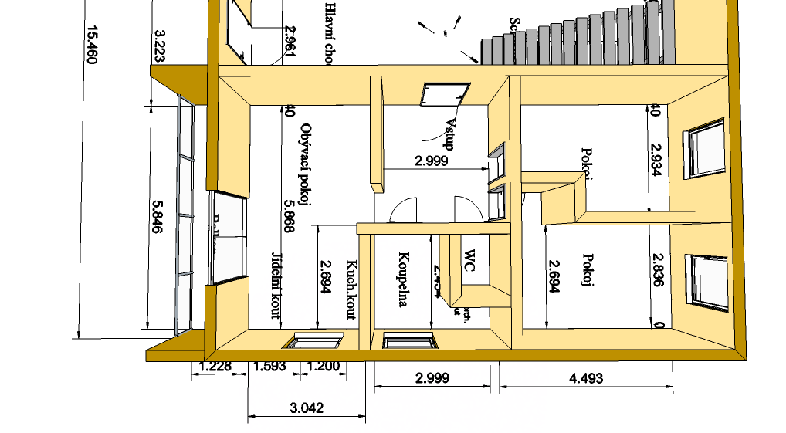
Bytová jednotka + schodiště.
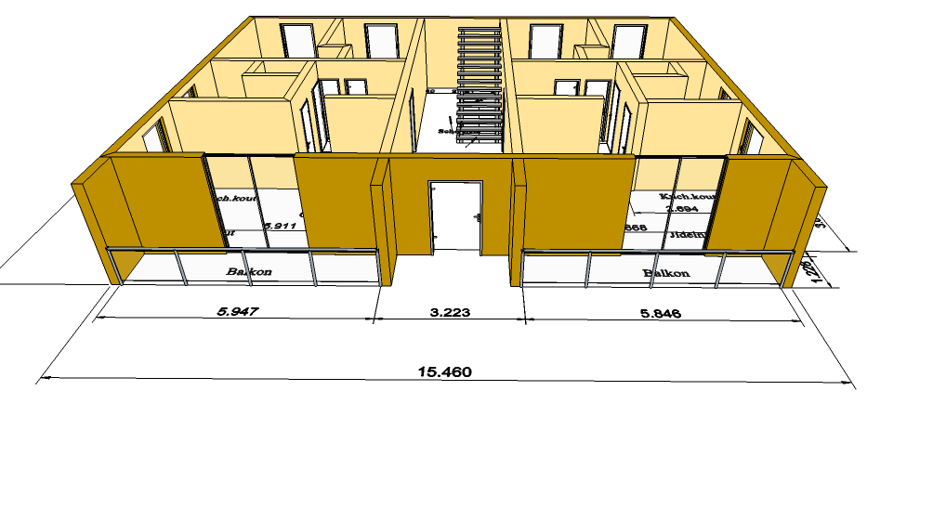
Pohled vstup s terasami a v horním patře s balkony.

